Жемчужненська бібліотека-філія №4

Коли Вам знадобиться щось незвичне,
небуденне, чи навіть неземне, знайдіть хвилинку –
завітайте до бібліотеки

Бібліотека працює:
з 8.00 до 17.00
перерва
з 12.00 до 12.45

За адресою:
с.Жумчужне
вул. Радянська,7

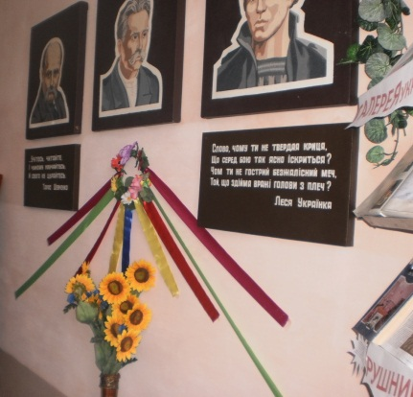
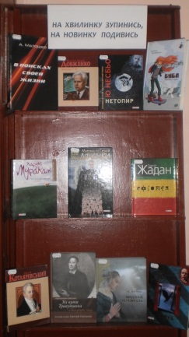
В БІБЛІОТЕЦІ ВИ можете:
- ознайомитись з новинками

- знайти матеріали для душі
А ТАКОЖ :
- замовити квиток;
- поспілкуватися з друзями по скайпу;
- створити свої сторінки в соціальних
мережах ;
- відправити електронну пошту;
і багато ще чого цікавого.
